MERCATINI DI NATALE 2025 TIROLO E BAVIERA

**DAL 27 AL 30 NOVEMBRE 2025**

**DA € 580 p.p**

**3 NOTTI**

***SUPPLEMENTO SINGOLA 90€***

**LA QUOTA COMPRENDE**

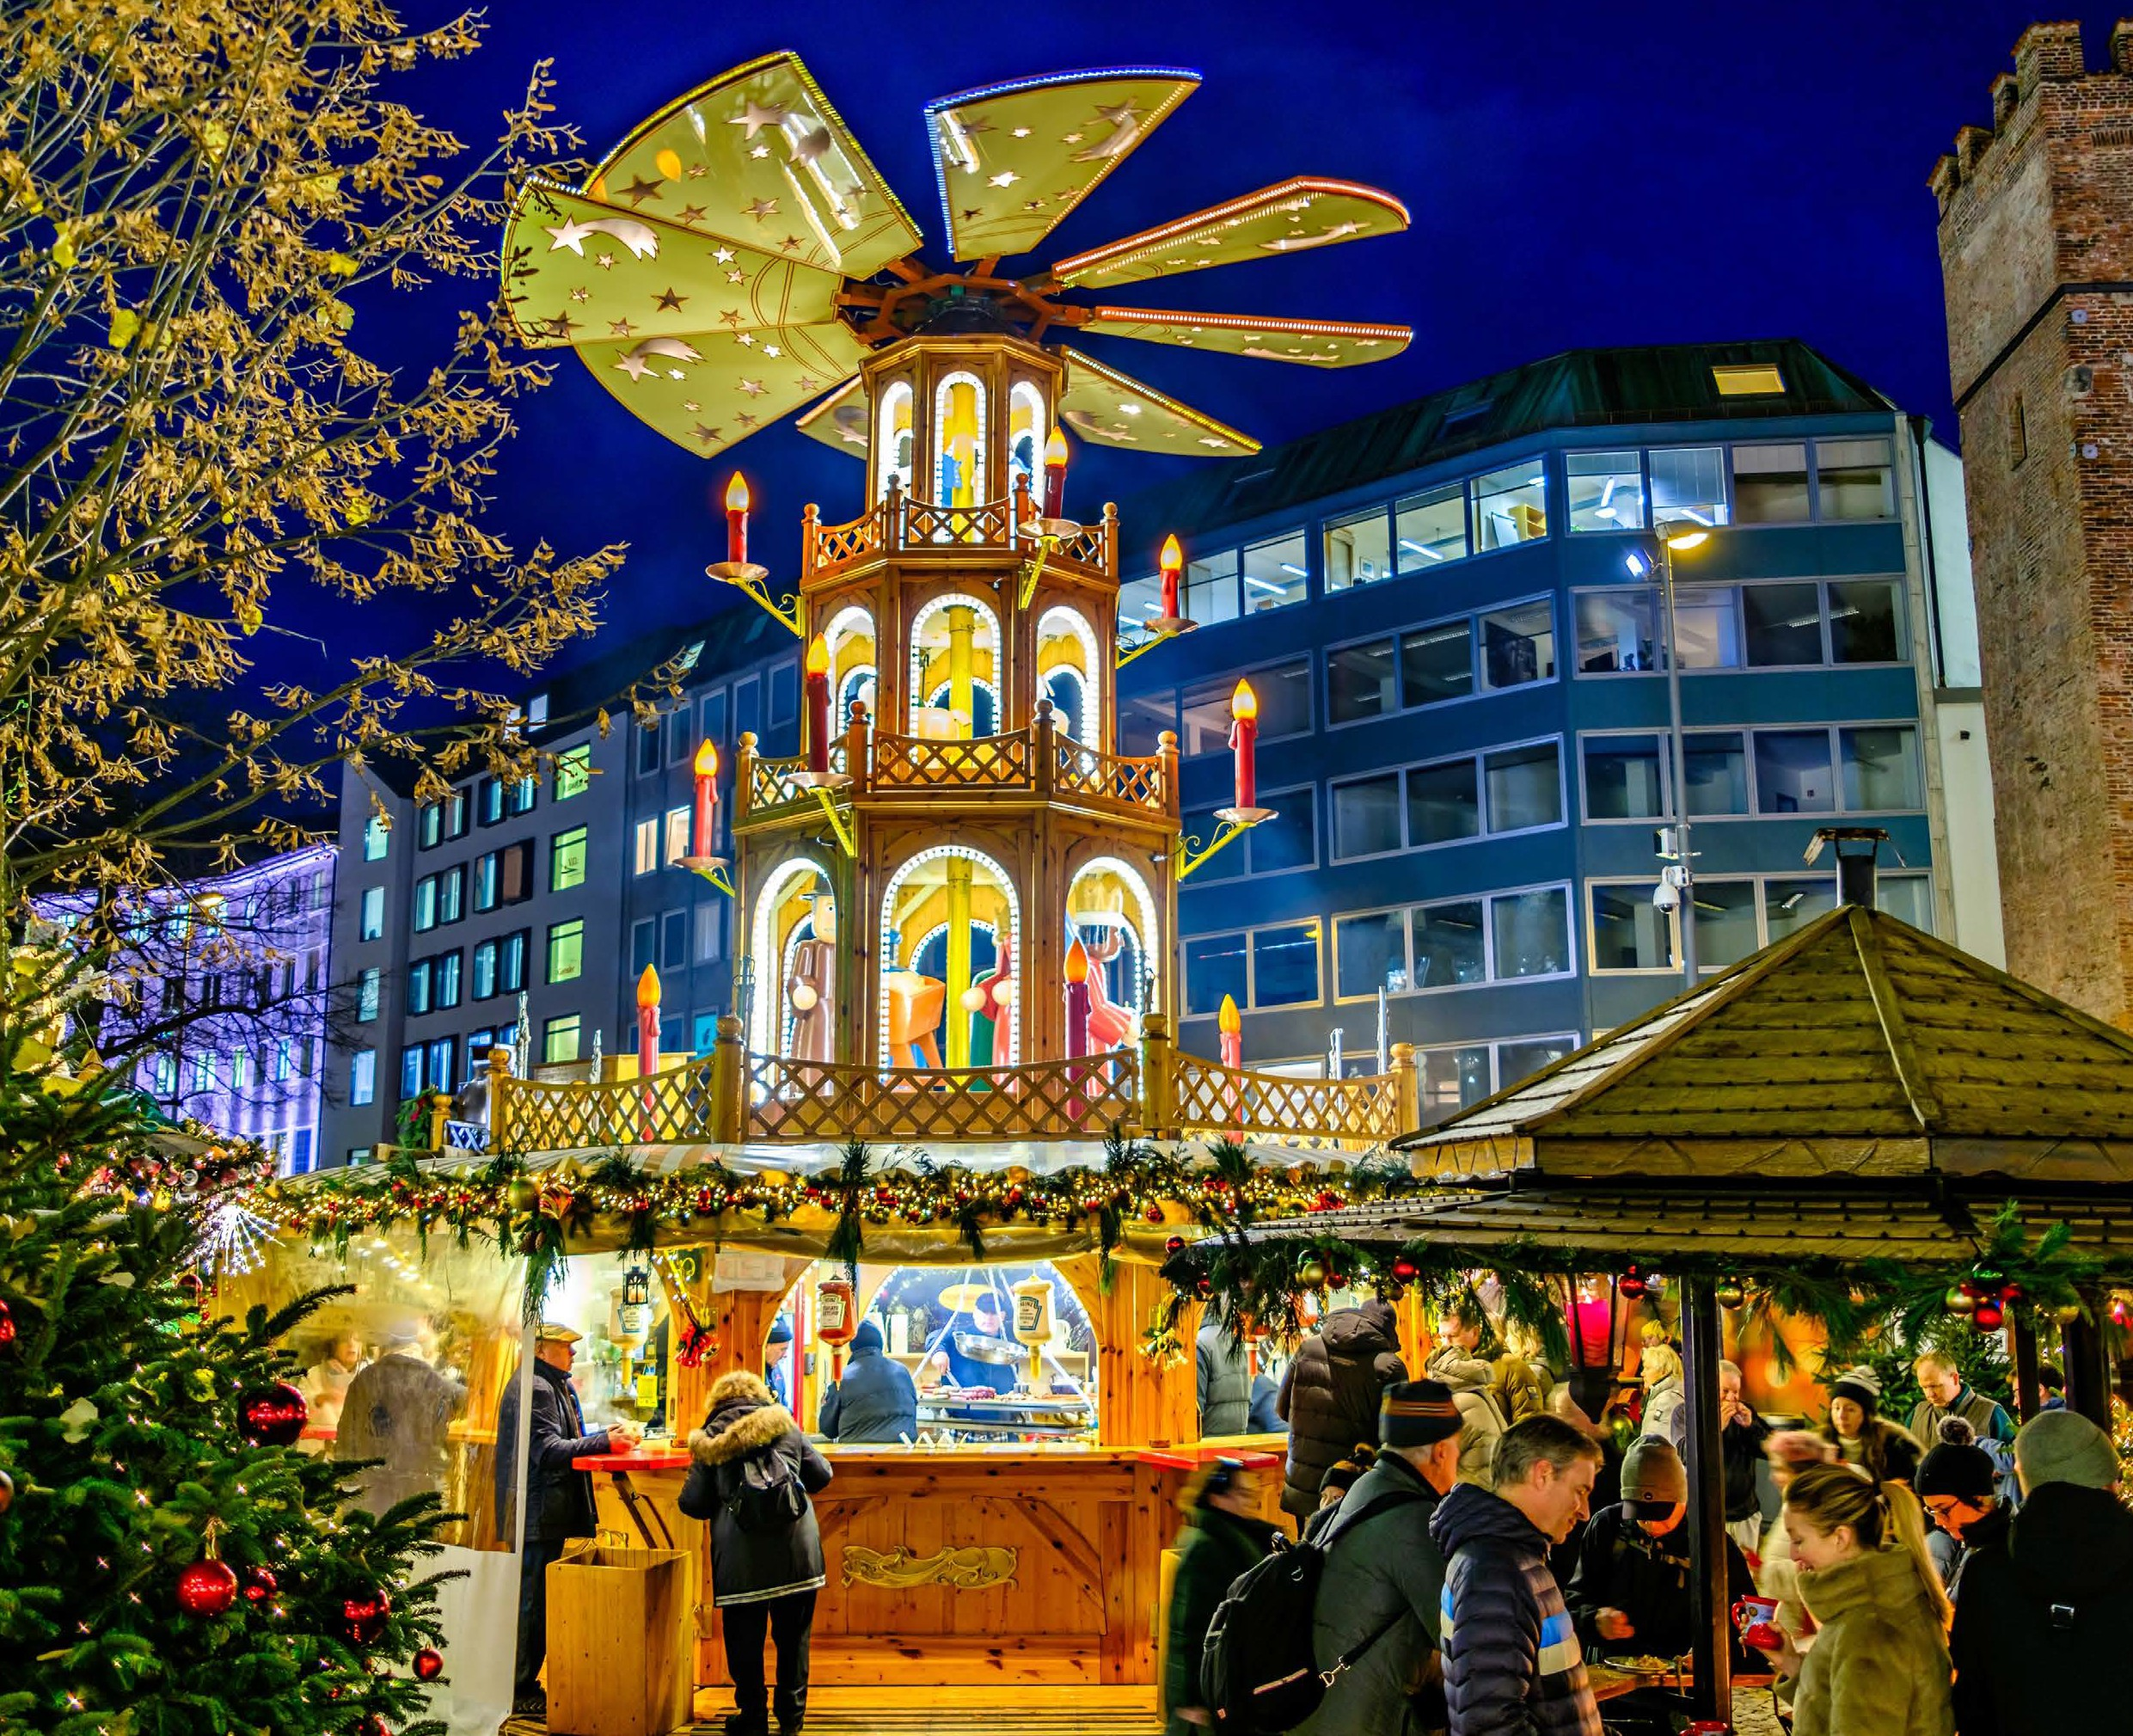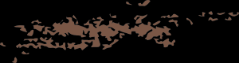

* **Treno veloce Roma/Verona A/R in carrozze di 2° classe, Bus G.T. per tutti i trasferimenti e le escursioni in programma, sistemazione presso Hotel Kronek/Lifthotel a Kirchberg o similare, trattamento di mezza pensione con cene presso Hotel Lift, ingresso al Castello di Chiemsee, Battello da Prien per Heresinsel e Fraueninsel e ritorno, visite guidate come da programma, partecipazione alle manifestazioni dei mercatini, accompagnatore, assicurazione medico-bagaglio**

**LA QUOTA NON COMPRENDE**

* **Eventuale tassa di soggiorno, bevande ai pasti, ingressi, mance, facchinaggio, auricolari, assicurazione annullamento facoltativa Euro 30,00, tutto quanto non espressamente indicato alla voce “la quota comprende”**

**PER INFORMAZIONI**

**+39 0677201831 -** [**booking@3atours.com**](mailto:booking@3atours.com) **-** [**www.3atours.com**](http://www.3atours.com/)



***MERCATINI DI NATALE 2025 TIROLO E BAVIERA***

Primo giorno: ROMA –VERONA – INNSBRUCK - KIRCHBERG

Ritrovo dei sig.ri partecipanti alla stazione ferroviaria di Roma Termini e partenza con treno ad alta velocità per Verona. All’arrivo sistemazione in Bus GT e partenza per Innsbruck. Pranzo libero e visita dei suggestivi mercatini di Natale di Innsbruck. Nel Natale alpino i 4 mercatini della città collegano grandiosamente tradizione, internazionalità, cultura e momenti per la famiglia. Il percorso natalizio porta dal ‘Tetto d’Oro’ attraverso le ‘vie delle favole’ e il centro della città fino allo stupendo panorama dall’Hungerburg. In serata trasferimento in hotel, cena e pernottamento

Secondo giorno: LAGO DI CHIEMSEE

Prima colazione in hotel e partenza per il lago di Chiem. Navigazione verso “l’isola degli uomini” e visita del castello Herrenchiemsee, costruito da re Ludovico II nel 1878 in una splendida posizione sull’isoletta del Chiemsee. Proseguimento per “l’isola delle donne” e visita al mercatino di Natale. La Fraueninsel (isola delle donne) offre un ambiente particolarmente suggestivo e romantico, ed è sede di un antico monastero Benedettino. Pranzo libero. In serata rientro in hotel per cena e pernottamento.

Terzo giorno: MONACO DI BAVIERA

Prima colazione in hotel e partenza per Monaco di Baviera. Arrivo, incontro con la guida e visita della città. Si potrà ammirare: la Marienplatz, cuore della città; il nuovo Municipio con il famoso carillon; la Frauenkirche, cattedrale di Monaco; Haidhausen, uno dei quartieri più caratteristici; Ludwigstrasse, strada neoclassica e la Königsplatz, vastissima piazza ove si affacciano edifici ispirati a modelli dell’architettura classica. Pranzo libero. Nel pomeriggio tempo per visitare i famosi mercatini di Natale. Questo mercato tradizionale affonda le sue radici nel XIV secolo ed è considerato l’originale tra tutti i mercatini di Natale. Davanti alla cornice romantica del Municipio neogotico a Marienplatz, questo paesino di bancarelle sprigiona tutto il suo charme bavarese e invita i visitatori a un’esperienza multisensoriale. Qui sono di casa le tradizioni e gli antichi mestieri artigianali, oltre al più grande mercatino di oggettistica per il presepe della Germania. Dalla lanterna per la stalla ai doni dei tre Re Magi, qui potrete trovare tutto il necessario per un presepe con i fiocchi. In serata rientro in hotel per la cena e pernottamento.

Quarto giorno: VERONA - ROMA

Prima colazione in hotel e partenza per Verona, città d’arte tra le più affascinanti d’Italia. Tempo libero per scoprire il suo incantevole centro storico: l’imponente Arena romana, le eleganti Piazza Bra e Piazza delle Erbe, i palazzi scaligeri e la romantica Casa di Giulietta. Pranzo libero. Trasferimento alla stazione di Verona e partenza con treno alta velocità per Roma Termini.

Per motivi tecnici l’ordine delle visite potrebbe essere modificato